Une spécialité athoise pour une fête particulière
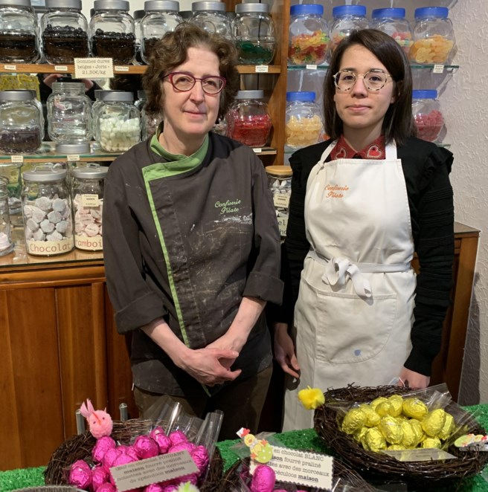
Isabelle Pilate et sa fille Sarah Drachman, les garantes d’une recette familiale sacrée. ÉdA
Les «macarons» (bâtons) de la Saint-Joseph à Ath ont encore un bel avenir avec la confiserie Pilate et la fanfare Saint-Martin.
La ville d’Ath célèbre chaque année, le 19 mars, le saint patron des menuisiers et charpentiers, avec ses célèbres macarons (ou bâtons) de Saint-Joseph. Une coutume ancestrale typiquement athoise. Ce célèbre macaron, une confiserie sucrée, évoque le passé de l’industrie du bois qui a fait la renommée de la ville au XIXe siècle. Une tradition locale s’est ainsi instaurée autour de cette spécialité gourmande locale, dont la forme représente simplement un copeau de bois.
«Avant la guerre, des artisans se réunissaient sur la place le jour de la fête de leur saint patron, où des macarons de Saint-Joseph y étaient vendus», explique Isabelle Pilate. C’est une véritable histoire de famille pour celle qui se trouve à la 4e génération de la confiserie Pilate.
«Mon grand-père, boulanger-pâtissier, a repris cette tradition en lançant le bâton de Saint-Joseph au chocolat. C’est une autre façon de travailler mais qui reprend la même recette, avec du sucre qui est tourné. Mon papa a aussi repris cette tradition. Il a continué à faire les traditionnels macarons avec quatre goûts, plus celui au chocolat», se souvient la confiseuse.
C’est par ailleurs à partir de cette recette que sont imaginés les célèbres «parachutes», une autre spécialité artisanale de la maison.
«J’ai rouvert le magasin en '98 et je perpétue depuis la coutume, en proposant six goûts: vanille, framboise, pistache, chocolat, caramel au beurre et violette. Ma fille, Sarah, va reprendre le magasin. La tradition va donc bien continuer!» annonce fièrement Isabelle Pilate.
En fanfare
Depuis une quinzaine d’années, la fanfare royale Union Saint-Martin participe à la continuité de cette tradition locale. «Le comité de l’époque avait proposé de s’associer avec la confiserie Pilate, commente Laurent Lizon, président de la fanfare communale. C’est l’occasion de faire une petite sortie musicale dans les rues du Faubourg de Tournai et d’en profiter pour vendre les macarons athois».
Si cet événement n’a pu avoir lieu en 2020, les musiciens s’adaptent pour cette année. La fanfare organise sa traditionnelle vente en mode «Click and collect».
«À défaut de pouvoir sortir en musique, ça nous permet de faire entrer un peu de bénéfice pour la fanfare, mais aussi de faire plaisir à la confiserie Pilate qui nous a toujours soutenus.»
Inactivité musicale
C’est par ailleurs la première «activité» pour la fanfare, qui est à l’arrêt depuis un an maintenant. «Nous n’avons plus rien fait depuis, commente Laurent Lizon. Nous pensions reprendre un peu l’année passée. Nous avons envisagé différents scénarios, mais cela ne s’est jamais bien passé. C’était un peu difficile de reprendre nos répétitions puisque nous sommes quand même entre 40 et 100 musiciens. Nous avons seulement pu faire des masques à l’effigie de la fanfare, qui sont d’ailleurs encore disponibles.»
Cependant, après un an d’inactivité musicale, le comité de la fanfare s’attend à une reprise peu facile. «Il faudra un certain temps pour que la musique se remette en route. Nous aurons besoin d’un peu de temps et de répétitions pour pouvoir rattraper un certain niveau et savoir reprendre correctement.»
Les responsables de la société sont également un peu dans l’inconnu. «Après autant de mois, nous espérons récupérer nos musiciens, mais aussi de nouveaux futurs membres. Hormis la Ducasse, si nous voulons jouer pour nos concerts de fin d’année et avoir quelque chose de correct, il faudrait pouvoir reprendre nos répétitions au plus tard au mois de septembre.»
08-03-2021 - Antoine DAUVILLÉE - L'Avenir

